**SESTAVLJANJE POSLOVNEGA DOPISA: POVPRAŠEVANJE  
  
1. naloga**: Oglejte si spodnje postavke spodaj in shemo dopisa na strani 2, s pomočjo katerih boste sestavili dopis: Povpraševanje na 3. strani.

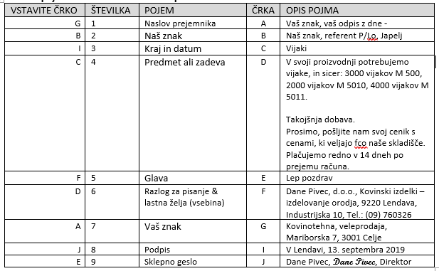

**GLAVA (F5)**

XXXXXXXXXXXXXXXXXXX (prazna vrstica)

XXXXXXXXXXXXXXXXX (prazna vrstica)

XXXXXXXXXXXXXXXX (prazna vrstica)

XXXXXXXXXXXXXXXXXXXXXXXXX (prazna vrstica)

XXXXXXXXXXXXXXXXXXXXXXXX (prazna vrstica)

XXXXXXXXXXXXXXXXXXXXXXXXXXXX (prazna vrstica)

XXXXXXXXXXXXXXXXXXXXXXXXXXXX (prazna vrstica)

XXXXXXXXXXXXXXXXX (prazna vrstica)

XXXXXXXXXXXXXXXX (prazna vrstica)

XXXXXXXXXXXXXXXXX (prazna vrstica)

**Vaš znak (A7):**

**Naš znak (B2):**

**V Xxxxxxxxx, XX. X. 20.. (I3)**

**NASLOV PREJEMNIKA (G1)**

**PREDMET ALI ZADEVA (C4)**

**RAZLOG ZA PISANJE (D6)**

XXXXXXXXXXXXXXXXXXXXXXXXXX (prazna vrstica)

**ODLOČITEV (lastna želja) (D6)**

**SKLEPNO GESLO (E9)**

**PODPIS (J8)**